Эксперты столичного Роскадастра ответили на вопросы приватизации недвижимости
29.08.2024
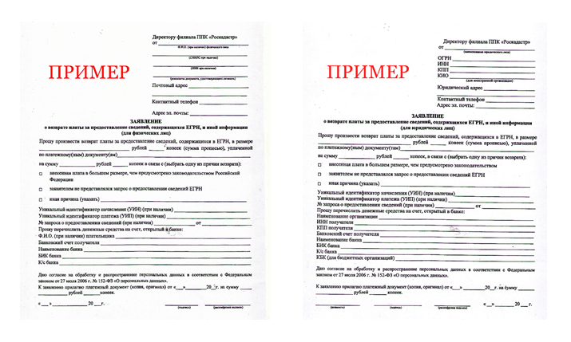
В столичный Роскадастр продолжают поступать вопросы граждан по применению Закона РФ «О приватизации жилищного фонда в РФ».

Приватизация населения является бесплатной услугой для граждан и подразумевает передачу жилых квартир государственного или муниципального фонда проживающим в них людям. В рубрике «вопрос-ответ» эксперты компании рассказали о тонкостях программы.
Вопрос: Содержатся ли в ЕГРН данные о регистрации собственности
при приватизации в середине 1990-х годов?
Ответ: Согласно Постановлению Правительства Москвы от 20.02.2013
№ 99-ПП хранение фонда дел правоустанавливающих документов,
зарегистрированных до 31.01.1998, и предоставление такой информации, а также документов осуществляется Департаментом городского имущества города Москвы.
Вопрос: Какое жилье можно приватизировать?
Ответ: Согласно статье 4 Закона РФ «О приватизации жилищного фонда
в РФ» запрещается приватизировать жилые помещения, находящиеся в аварийном состоянии, а также в общежитиях и в домах закрытых военных городков. Еще нельзя приватизировать служебные жилые помещения. Но бывают исключения: например, можно приватизировать служебное жилье, если оно располагалось в совхозе или колхозе.
Все остальные квартиры, которые сдаются по договору социального найма и располагаются в обычных домах, могут передаваться в собственность зарегистрированных в них людей.
«Благодаря приватизации у гражданина появляется право собственности на недвижимость, а значит, с таким имуществом можно будет в дальнейшем совершать различные сделки. При этом, все кто проживают в квартире по договору социального найма, в том числе несовершеннолетние дети, могут стать собственниками данного жилья», - пояснила заместитель директора филиала ППК «Роскадастр» по Москве Александра Смирнова.
Вопрос: Могу ли я получить подписанный мной документ (справку) о своем отказе в участии в приватизации квартиры из ЕГРН?
Ответ: В соответствии с Федеральным законом от 13.07.2015 № 218-ФЗ
«О государственной регистрации недвижимости» и приказом Росреестра
от 08.04.2021 № П/0149 «Об установлении Порядка предоставления сведений, содержащихся в Едином государственном реестре недвижимости» выдаче подлежат копии документов, на основании которых сведения об объекте недвижимости внесены в ЕГРН, в том числе правоустанавливающие документы.
Учитывая, что сведения о правах лица, не участвовавшего в приватизации, в ЕГРН в реестровом деле «отказного» объекта недвижимости отсутствуют, и на основании данного документа - отказа от участия в приватизации, сведения в ЕГРН не вносились, в выдаче данного документа (в случае его наличия в реестровом деле) вероятно будет отказано.
Вопрос: Какой выпиской из ЕГРН можно подтвердить свое неучастие
в приватизации?
Ответ: Подтвердить неучастие в приватизации можно, например, выпиской из Единого государственного реестра недвижимости, справками из органов государственной власти по управлению и распоряжению имуществом или из бюро технической инвентаризации с предыдущих мест жительства истца.
Филиал осуществляет предоставление сведений ЕГРН в виде выписок из ЕГРН или копий документов, на основании которых сведения об объекте недвижимости внесены в ЕГРН.
Напомним, получить общедоступные сведения из ЕГРН в электронном виде может любое заинтересованное лицо, воспользовавшись сервисами Росреестра и Роскадастра, либо Единым порталом государственных и муниципальных услуг.
По любым вопросам, касающимся деятельности учреждения, можно обращаться по номеру Ведомственного центра телефонного обслуживания (ВЦТО) 8-800-100-34-34 (звонок бесплатный).

Адрес страницы: http://obruchev.mos.ru/presscenter/statji/detail/12541679.html
Управа Обручевского района города Москвы

